Программная инженерия.

Лабораторная работа № 4

Выполнил студент группы 181-322

Злобин Никита

**UseCase - диаграмма**

При входе на сайт, клиент должен зарегистрироваться. При регистрации его данные заносятся в базу данных, чтобы в следующий раз он не заботился об их вводе.

Далее каждый пользователь может организовать новый конкурс, участвовать в конкурсе или оценивать работы других пользователей.

Поданная заявка оценивается случайным оценщиком, не имеющим права участвовать в конкурсе, который он оценивает.

После оценки осуществляется подсчет голосов и оглашение результатов.

**Use Case диаграмма** 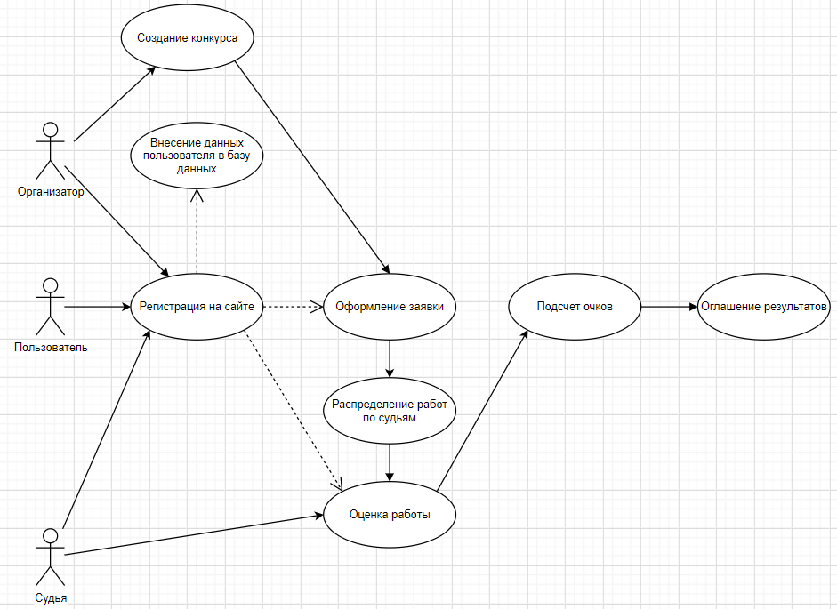

**ER-диаграмма**

Данные каждого пользователя сохраняются в отдельной таблице. В зависимости от того, какое действие будет совершать в данном конкурсе, ему присваивается одна из ролей: организатор, оценщик, участник. Организатор может создать новый конкурс, таблица с которым будет содержать название конкурса, его описания, сроки и условия. Далее в таблице «работы» хранится id самого конкурса, пользователя который подает заявку, сама заявка. Эта заявка оценивается любым пользователем, не участвующим в данном конкурс, информация об оценках хранится в таблице «оценки». По результатам этой таблицы формируется таблица о результатах.

**ER-диаграмма**

